STATISTIKOS DEPARTAMENTO
PRIE LIETUVOS RESPUBLIKOS VYRIAUSYBĖS GENERALINIO DIREKTORIAUS
ĮSAKYMAS

DĖL ENERGIJOS SUNAUDOJIMO NAMŲ ŪKIUOSE 2009 M. STATISTINIO TYRIMO ANKETOS FORMOS PATVIRTINIMO

2009 m. lapkričio 30 d. Nr. DĮ-280
Vilnius

Įgyvendindama Lietuvos Respublikos statistikos įstatymo (Žin., 1993, Nr. 54-1048; 1999, Nr. 114-3299) 12 straipsnio 2 dalies nuostatas ir atsižvelgdama į 2008 m. spalio 22 d. Europos Parlamento ir Tarybos reglamentą (EB) Nr. 1099/2008 dėl energetikos statistikos (OL 2008 L 304, p. 1),
tvirtinu vienkartinio periodiškumo Energijos sunaudojimo namų ūkiuose 2009 m. statistinio tyrimo anketos ENŪ-01 formą (pridedama).

L. e. generalinio direktoriaus pareigas Jonas Markelevičius

_________________
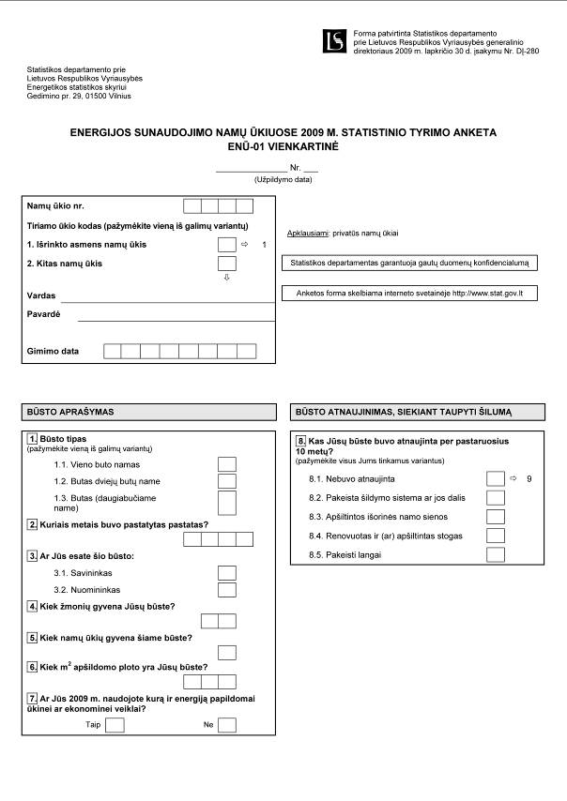
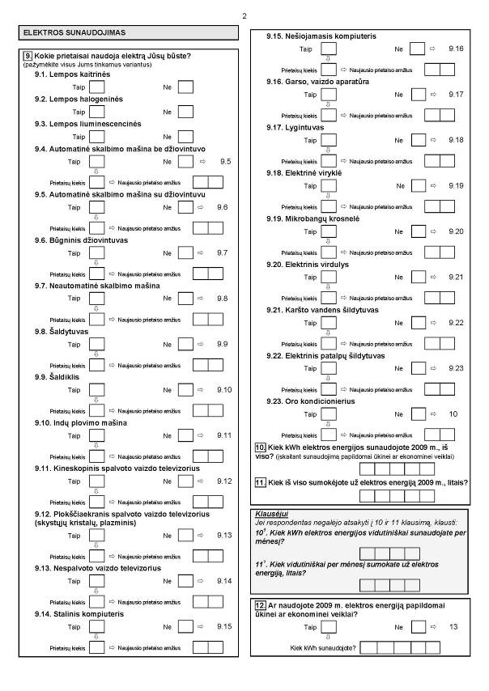

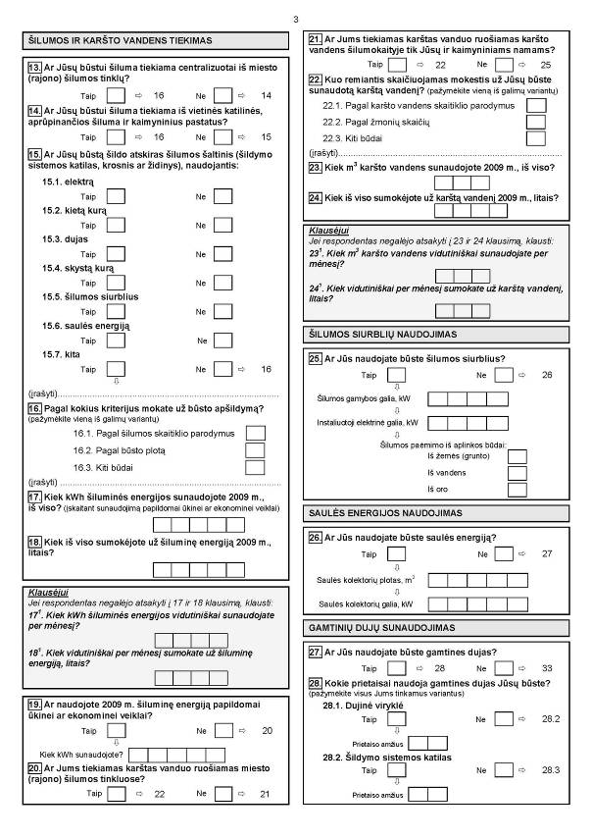

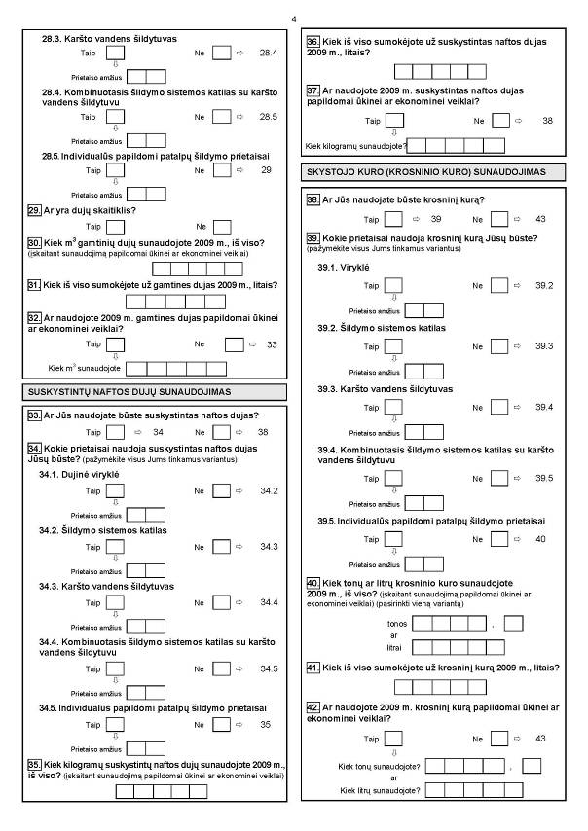

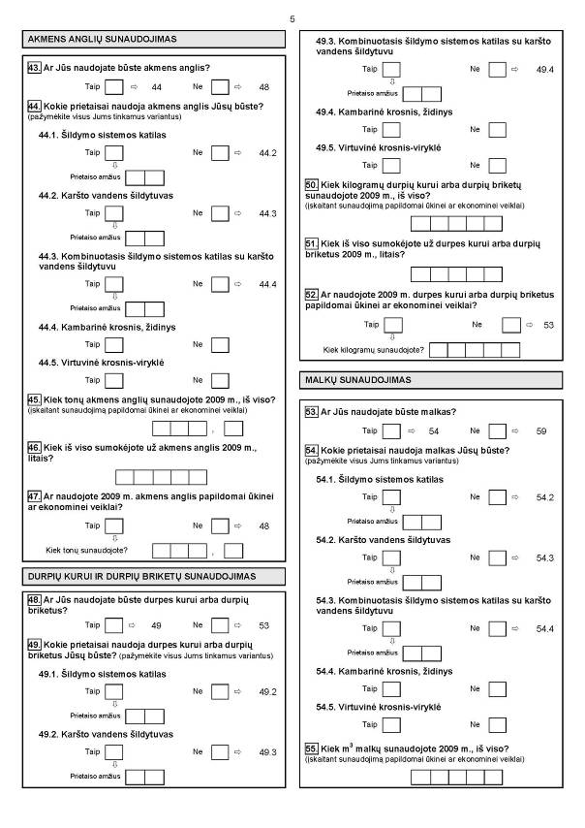

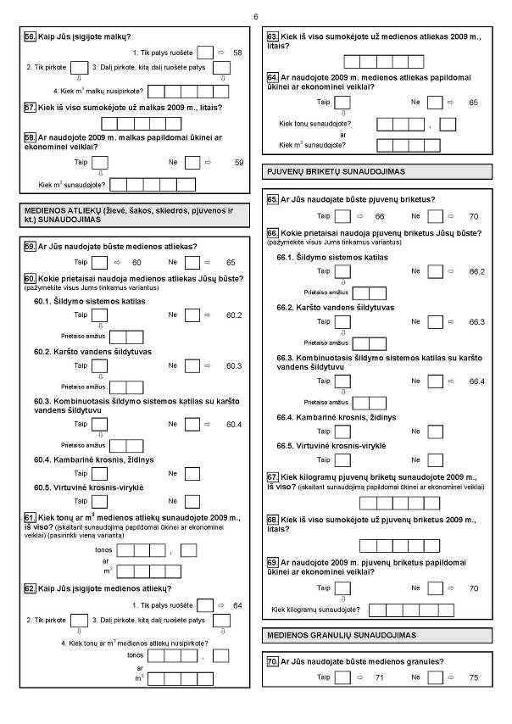

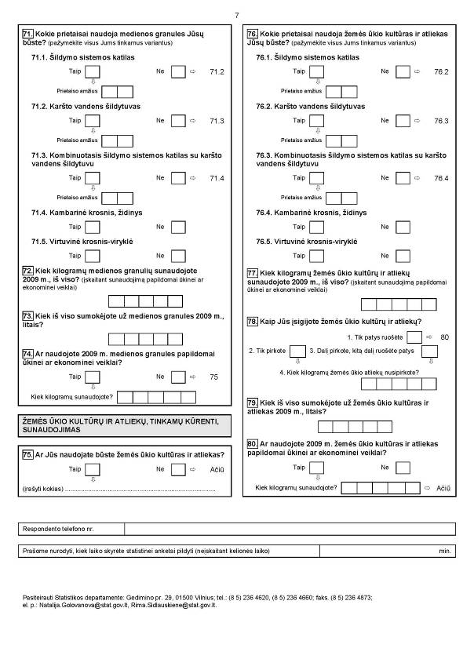

_________________
Energijos sunaudojimo namų
ūkiuose 2009 m. statistinio tyrimo
anketos ENŪ-01 vienkartinės
priedas

INFORMACIJA DĖL ENERGIJOS SUNAUDOJIMO NAMŲ ŪKIUOSE 2009 M. STATISTINIO TYRIMO
(anketa ENŪ-01 vienkartinė)

STATISTINIO TYRIMO TEISINIS PAGRINDAS | Lietuvos Respublikos statistikos įstatymas (Žin., 1993, Nr. 54-1048; 1999, Nr. 114-3299);  2008 m. spalio 22 d. Europos Parlamento ir Tarybos reglamentas (EB) Nr. 1099/2008 dėl energetikos statistikos (OL 2008 L 304, p. 1).
STATISTINIO TYRIMO RŪŠIS, APIMTIS IR TIKSLAS | Atrankinis privačių namų ūkių tyrimas. Imtis – 7 000 namų ūkių. Statistiniai duomenys renkami apklausiant gyventojus.  Tiriamasis laikotarpis – 2009 kalendoriniai metai.  Tyrimo tikslas – surinkti ir apibendrinti palyginamus tarp Europos Sąjungos šalių statistinius duomenis apie kuro ir energijos sunaudojimą šalies namų ūkiuose.
STATISTINĖS INFORMACIJOS PASKELBIMO LAIKAS IR VIETA | 2011 m. Statistikos departamento prie Lietuvos Respublikos Vyriausybės interneto svetainė www.stat.gov.lt.
STATISTINIŲ DUOMENŲ KONFIDENCIALUMAS | Lietuvos Respublikos statistikos įstatymo 15 straipsnio 2 dalis:  „Oficialiosios statistikos duomenys, jeigu pagal juos tiesiogiai ar netiesiogiai galima identifikuoti respondentą, apie kurį ar kurio veiklos rezultatus buvo surinkti pirminiai statistiniai duomenys, yra konfidencialūs ir saugomi įstatymų nustatyta tvarka.“

_________________

